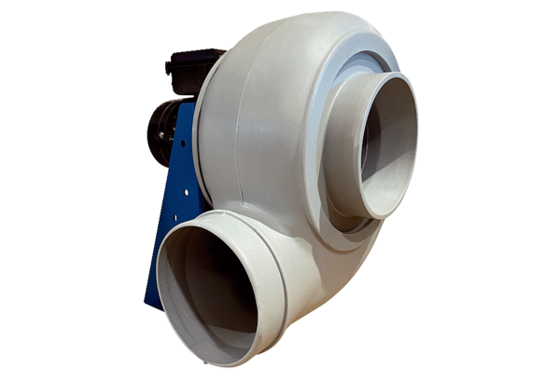Radialgebläse GRK R 31/6 DVerpackungseinheit: 1 StückSortiment: C
Artikelnummer: 0073.0520Hersteller: MAICO

